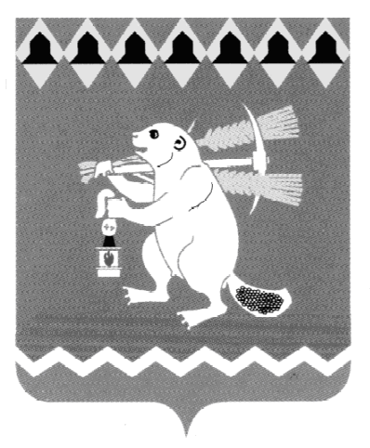
Администрация Артемовского городского округа
ПОСТАНОВЛЕНИЕ

от __________ № _______

Об утверждении муниципальной программы
«Развитие системы образования Артемовского городского округа на период 2023-2027 годов»

В соответствии со статьей 179 Бюджетного кодекса Российской Федерации, Порядком формирования и реализации муниципальных программ Артемовского городского округа, утвержденным постановлением Администрации Артемовского городского округа от 16.12.2013 № 1730-ПА (с изменениями), руководствуясь статьями 30, 31 Устава Артемовского городского округа,
ПОСТАНОВЛЯЮ:
- Утвердить муниципальную программу «Развитие системы образования Артемовского городского округа на период 2023-2027 годов» (Приложение).
- Постановление опубликовать в газете «Артемовский рабочий», разместить на Официальном портале правовой информации Артемовского городского округа (www.артемовский-право.рф) и на официальном сайте Артемовского городского округа в информационно-телекоммуникационной сети «Интернет» (www.artemovsky66.ru).
- Настоящее Постановление вступает в силу с 01.01.2023.
- Контроль за исполнением постановления возложить на заместителя главы Администрации Артемовского городского округа по Лесовских Н.П..

Глава Артемовского городского округа К.М. Трофимов

